Plans de gestion des sites LIFE Elia

UG:SEL207 - Circuit: 70.154: pylône 109 au 112
Nom complet de l’UG: SOLRE-ST-GERY/COUVIN 70KV LI

Action LIFE: Lisière restaurée : 3 polygone(s) (0.08, 0.17, 0.03 ha)
Autres actions LIFE sous cette/ces portée(s): Fauche; Lisière; Verger

Commune(s): Couvin

Triage(s) DNF concerné(s): Aublain (BODART Philippe - GSM: 0477/78.15.33); Frasnes (LECOCQ Patrice - GSM: 0477/78.15.39)

Cantonnement(s) DNF concerné(s):COUVIN (060/31.02.81)
Info actualisées sur Le portail environnement de Wallonie

Gestionnaire (+ Propriétaire):
ID | Gestionnaire | Propriétaires
MD_324 | Elia | Michaux, Andre Hadelin
MD_325 | Elia | Ansiaux, Regine Marie
MD_335 | Elia | Domaine De La Ville De Couvin
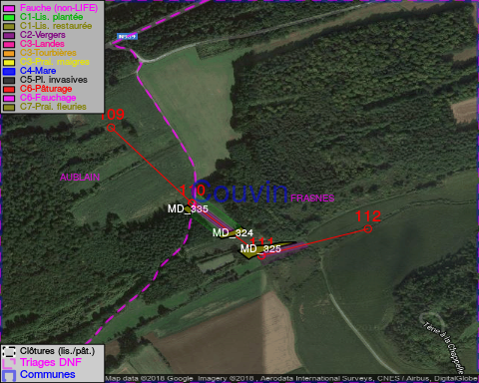

GESTION:

Objectif à long terme :

Lisière structurée stabilisée par sélection d’espèces arbustives

Tous les aménagements ont été terminés en January 2015

Détail par portée
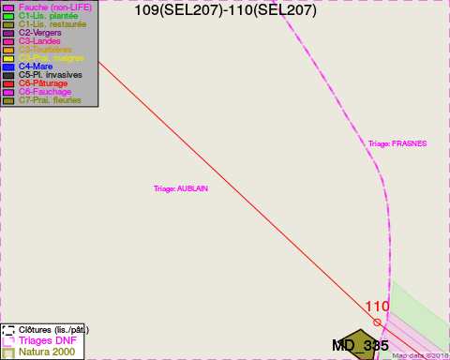
Adresse propriétaire:
- [MD_324] Michaux, Andre Hadelin: Grand-Rue, Carlsbourg 5 Paliseul
- [MD_325] Ansiaux, Regine Marie: Rue General-De-Monge, Peti. 28 Couvin
- [MD_335] Domaine De La Ville De Couvin: Av De La Liberation 2 Couvin
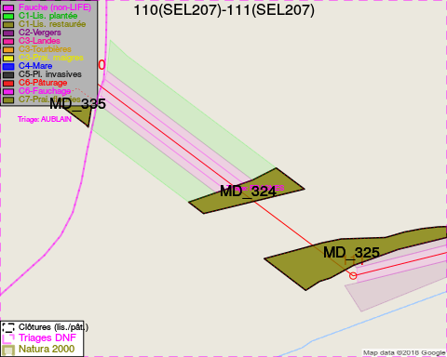
Adresse propriétaire:
- [MD_324] Michaux, Andre Hadelin: Grand-Rue, Carlsbourg 5 Paliseul
- [MD_325] Ansiaux, Regine Marie: Rue General-De-Monge, Peti. 28 Couvin
- [MD_335] Domaine De La Ville De Couvin: Av De La Liberation 2 Couvin
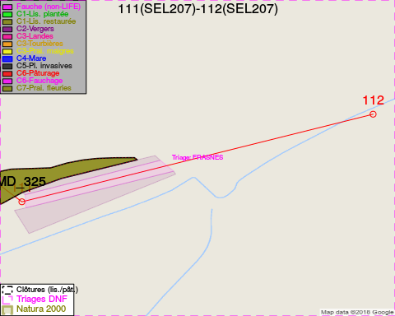
Adresse propriétaire:
- [MD_324] Michaux, Andre Hadelin: Grand-Rue, Carlsbourg 5 Paliseul
- [MD_325] Ansiaux, Regine Marie: Rue General-De-Monge, Peti. 28 Couvin
- [MD_335] Domaine De La Ville De Couvin: Av De La Liberation 2 Couvin

Document réalisé le 27/04/2018

